绷紧安全之弦 守护快乐童年

幼儿园扎实开展 2026 年秋季开学安全教育周活动

为落实江西省教育厅 2026 年秋季开学安全教育周工作部署，严格执行学校平安建设领导小组办公室《关于组织开展 2026 年秋季开学安全教育周活动的通知》工作要求，我校后勤管理处前湖幼儿园紧扣安全教育周各项任务，结合幼儿年龄与身心发展特点，统筹开展专题学习、主题保教、技能实训、应急演练等系列活动，全面强化师幼安全防范意识，提升应急避险实操能力，筑牢幼儿园安全防护屏障。
9月2日上午，幼儿园组织全体教职工集中收看“全省学生同上一堂安全主题课”直播，观看安全科普教育片、“无脚本”火灾应急逃生实战课。组织教职工开展消防安全、心理健康、交通安全、法治教育集中学习，夯实教职工安全业务素养，筑牢安全工作思想根基。
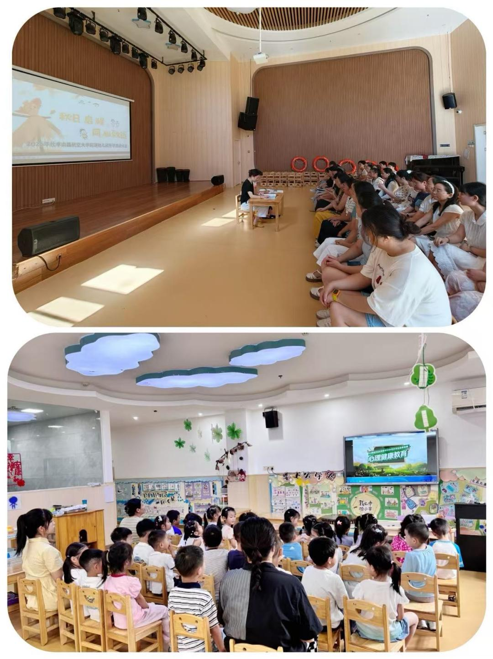
幼儿园遵循幼儿认知发展规律，将安全教育有机融入幼儿一日生活。围绕消防、交通、自然灾害等重点安全主题，采用绘本阅读、情景游戏、动画科普、安全小故事等幼儿喜闻乐见的形式开展主题教育活动，把安全启蒙教育渗透到保教全流程，让幼儿在沉浸式体验中建立基础安全认知。

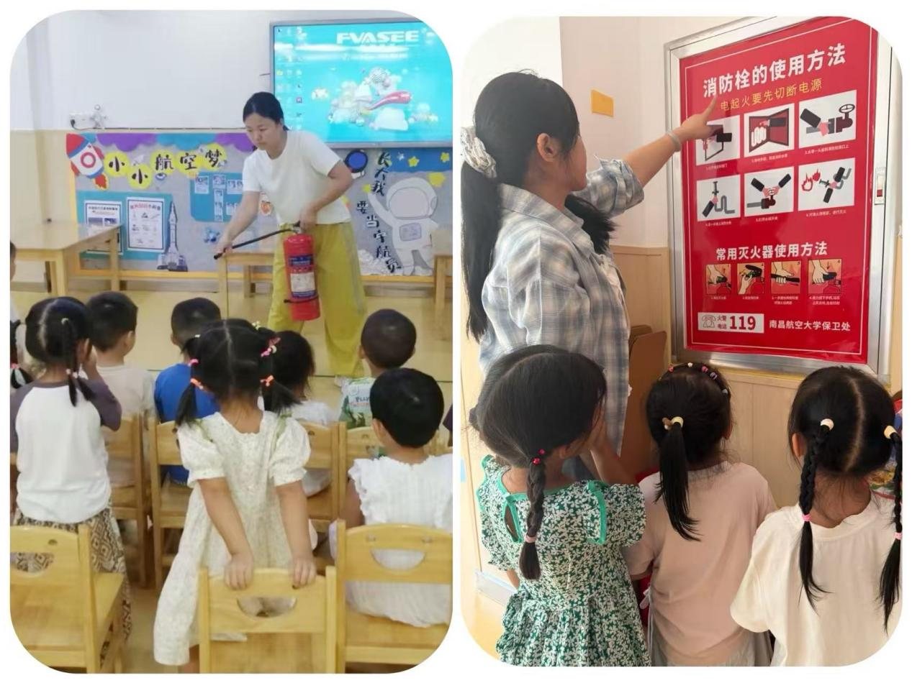对照学校平安办工作部署，幼儿园有序组织安全技能实操培训。组织安保、保教等重点岗位教职工开展灭火器、消防栓等消防基础技能实操实训，切实提升重点岗位人员应急处突能力。
幼儿园严格落实“无脚本”火灾应急逃生演练相关要求，针对活动室、午睡室等人员密集场所制定专项演练预案，有序组织师幼开展火灾应急逃生演练。演练提前发布预告，有效规避幼儿恐慌、拥挤踩踏等风险，保障演练安全有序实施，确保每名幼儿至少参与一次场景演练，把应急避险教育落到实处。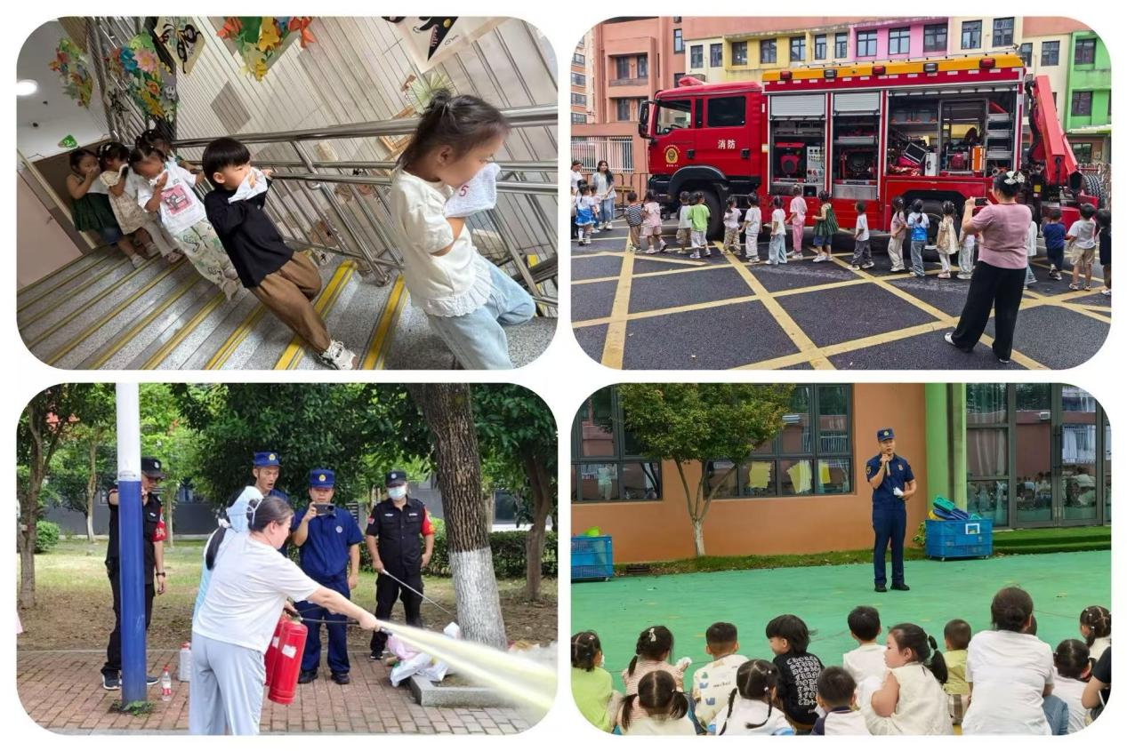
活动开展期间，幼儿园压紧压实安全主体责任，全面排查园区场地、设施设备安全隐患，明确现场安全责任人，细化完善各类活动安全预案。严格落实进校园活动管理规定，严禁夹带商业广告及开展商业宣传。同时依托家园联系栏、家长微信群推送安全科普内容，搭建家园协同安全教育桥梁，凝聚家园安全育人合力。
下一步，幼儿园将持续推动安全教育常态化、制度化，把安全启蒙教育深度融入日常保教工作，不断健全完善园所安全工作机制，全力为在园幼儿打造安全、健康、温馨的成长环境。

